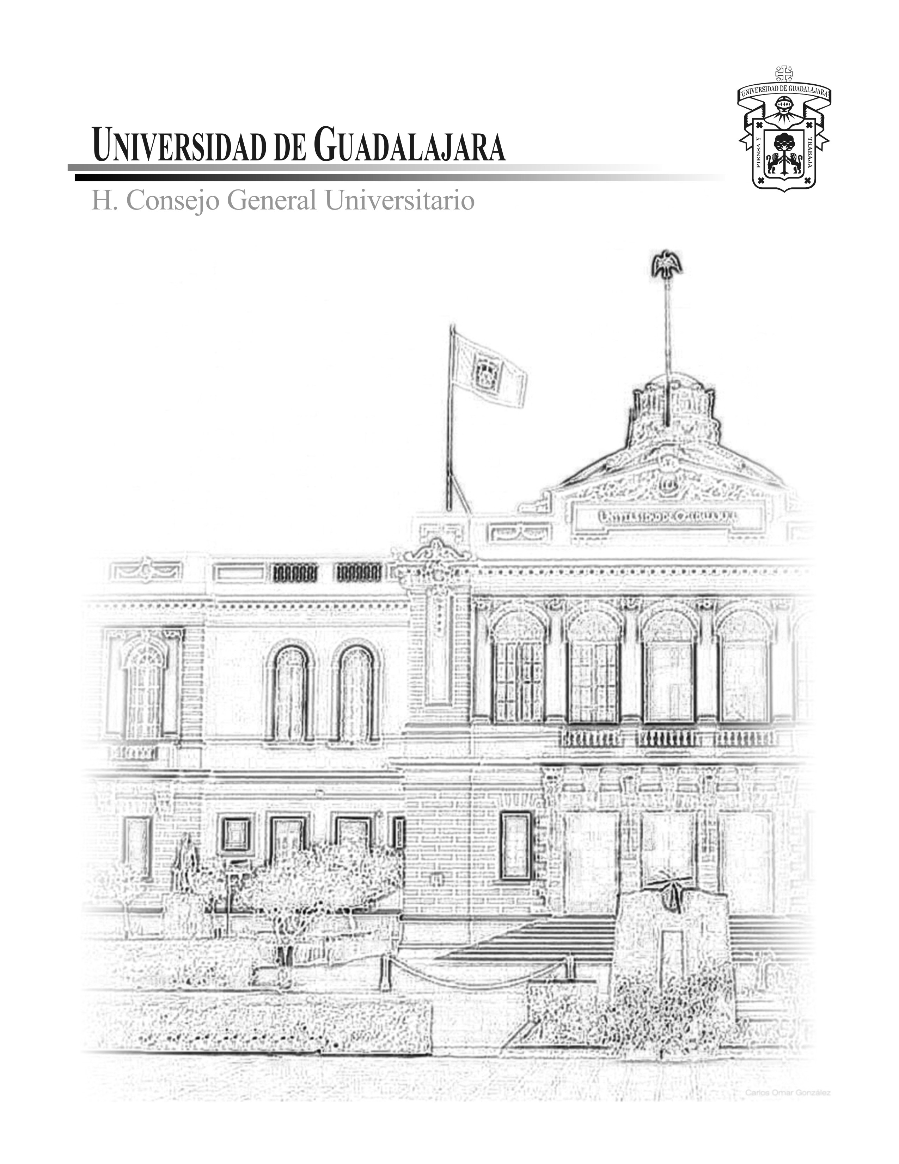

“RELACIÓN DE DICTÁMENES Y ACUERDOS APROBADOS EN SESIÓN EXTRAORDINARIA DEL 2 DE FEBRERO DE 2002

“Relación de Dictámenes y Acuerdos aprobados
en Sesión Extraordinaria del Consejo General Universitario
del 2 de Febrero de 2002”

UNIVERSIDAD DE GUADALAJARA

Lic. José Trinidad Padilla López
Rector general

MC´s. Ricardo Gutiérrez Padilla
Vicerrector ejecutivo

Mtro. Carlos Jorge Briseño Torres
Secretario general
Relación de Dictámenes y Acuerdos aprobados en Sesión Extraordinaria

del Consejo General Universitario del 2 de Febrero de 2002

De conformidad con la convocatoria expedida por la presidencia del H. Consejo General Universitario (CGU) el 29 de enero de 2002, el sábado 2 de febrero del mismo año inició la Sesión Extraordinaria del máximo órgano de gobierno de la Universidad de Guadalajara (UdeG) a las 10 horas con 35 minutos, en el Paraninfo “Enrique Díaz de León”, con un quórum legal de 101 consejeros acreditados con derecho a voz y voto.

Se aprobó el Orden del día de la Sesión que constó de: 1. Lista de presentes y declaratoria de quórum; 2. Lectura y aprobación del Orden del día; 3. Lectura del acta de la Sesión anterior; 4. Lectura, discusión y en su caso aprobación de los dictámenes de las Comisiones Permanentes del H. Consejo General Universitario, y 5. Asuntos varios.

Se aprobó el acta de la Sesión Extraordinaria del 11 de diciembre de 2001.

Se analizaron y aprobaron un total de 60 dictámenes (35 del Listado y 25 de una Adenda), en los siguientes términos:

De la Comisión de Educación se aprobaron 3 dictámenes: No. I/2002/042; No. I/2002/043, y No. I/2002/044:

Del No. I/2002/042, a solicitud del Académico del CUCEA Mtro. Carlos Curiel Gutiérrez se acordó corregir el Resolutivo Segundo, para que donde dice “II. Contar con un promedio general de 8”, diga “II. Contar con un promedio general de 80”.

De las Comisiones Conjuntas de Educación y Hacienda se aprobaron 7 dictámenes: No. I/2002/041; No. I/2002/057; No. I/2002/058; No. I/2002/059; No. I/2002/064; No. I/2002/065, y No. I/2002/066:

Del No. I/2002/041, se acordó corregir el Resolutivo Primero para que donde dice “a partir del calendario escolar 2002 ´B´”, diga “a partir del calendario escolar 2002 ´A´”.

Del No. I/2002/057, el Rector del CUCS Dr. Raúl Vargas López se abstuvo de votar el mismo.

Del No. I/2002/066, el Rector del CUCEA Mtro. I. Tonatiuh Bravo Padilla consideró importante hacer una moción a las comisiones del CGU para que reflexionen y en su caso determinen un tiempo perentorio para la aprobación de planes de estudio con calendarios escolares en forma retroactiva y así poder regularizar los pendientes que existan al respecto.

De la Comisión de Revalidación de Estudios, Títulos y Grados se aprobaron 16 dictámenes:

- 15 convalidaciones de grado, aprobadas en paquete: No. III/2002/001*; No. III/2002/002*; No. III/2002/003*; No. III/2002/004*; No. III/2002/005*; No. III/2002/006*; No. III/2002/007*; No. III/2002/008*; No. III/2002/045*; No. III/2002/046*; No. III/2002/047*; No. III/2002/048*; No. III/2002/049*; No. III/2002/050*, y No. III/2002/051*.

- 1 renovación de incorporación de estudios: No. III/2002/019*:

Del No. III/2002/019*, a pregunta del Vicerrector Ejecutivo MC´s. Ricardo Gutiérrez Padilla sobre el argumento de la Comisión para aprobar este Dictamen con retroactividad a los ciclos lectivos 2000 “B” y 2001 “A”, la Directiva del CUCSH Mtra. Patricia Ma. Ettienne Loubet informó que esta renovación de incorporación de estudios corresponde a un rezago y no entró en la regularización del paquete de renovaciones de incorporación realizada en una Sesión anterior del CGU porque en este caso la institución correspondiente solicitó nuevamente el trámite en razón de haber cambiado de denominación. El Vicerrector Ejecutivo opinó que sin tener el análisis de datos del caso no hay lugar para presentar este Dictamen al pleno del Consejo. La Mtra. Patricia Ma. Ettienne Loubet señaló que la Comisión solicitó opinión a la Oficina del Abogado General, y que ésta recomendó elaborar un nuevo Dictamen en virtud de la nueva razón social de la institución. El Directivo del CUAAD Dr. Arturo Chavolla Flores expresó que existen alumnos que todavía no egresan de dicha institución y que a esto responde el Dictamen presentado. El Presidente Lic. José Trinidad Padilla López expresó su conformidad con el hecho de dejar constancia de que el Dictamen es sólo para efectos del cambio de nombre de la institución. Hizo un llamado a la Comisión de Revalidación de Estudios, Títulos y Grados a tomar en cuenta la observación del Vicerrector Ejecutivo en el sentido de no sentar un precedente.

De la Comisión de Normatividad se aprobó el Dictamen No. IV/2002/062, que modifica el Reglamento General de Ingreso de Alumnos a la Universidad de Guadalajara, mediante votación nominal de conformidad con el artículo 27 fracción I inciso a) de la Ley Orgánica universitaria, con los siguientes resultados: a) 125 votos a favor; b) 0 votos en contra, y 0 abstenciones. De este Dictamen se acordó corregir:

- El Resolutivo Primero (Texto modificado del artículo 15bis), para que donde dice “hasta el 10% del cupo de primer ingreso por carrera”, diga “hasta el 10% del cupo de primer ingreso por programa académico”, y

- El Resolutivo Segundo (Texto modificado del artículo 16 fracción I), para que donde dice “satisfagan los criterios mínimos que se establezcan”, diga “satisfagan los criterios que se establezcan”.

De la Comisión de Condonaciones, Pensiones y Becas se aprobaron 21 dictámenes:

- 20 pensiones –aprobados en paquete: No. V/2001/985*; No. V/2001/986*; No. V/2001/987*; No. V/2002/009*; No. V/2002/010*; No. V/2002/011*; No. V/2002/012*; No. V/2002/013*; No. V/2002/014*; No. V/2002/015*; No. V/2002/016*; No. V/2002/021*; No. V/2002/022*; No. V/2002/023*; No. V/2002/031*; No. V/2002/032*; No. V/2002/033*; No. V/2002/034*; No. V/2002/035, y No. V/2002/036*:

Del No. V/2001/987*, el Rector del CUCS Dr. Raúl Vargas López expresó un reconocimiento, en nombre de la comunidad universitaria de este Centro, al académico Alfonso Topete Durán, por sus 59 años de servicio prestados a la UdeG y especialmente a la Carrera de Medicina, y por haber fundado el Laboratorio de Cirugía Experimental, así como haber formado a numerosas generaciones de cirujanos de tórax y cardiovasculares.

- 1 beca: No. V/2002/040*.

De la Comisión de Responsabilidades y Sanciones se aprobó el Dictamen No. VI/2002/027.

De la Comisión de Ingreso y Promoción del Personal Académico se aprobaron 11 dictámenes -en paquete:

- 2 del Concurso de Oposición Abierto del CUCEI: No. VIII/2001/960, y No. VIII/2001/979.

- 2 del Concurso de Oposición Abierto del CUCostaSur: No. VIII/2001/977, y No. VIII/2001/978.

- 2 del Concurso de Oposición Abierto del CUSur: No. VIII/2002/024, y VIII/2002/025.

- 1 del Programa de Estímulos a la Superación Académica (PROESA III)/ SEMS: No. VIII/2001/962.

- 1 del Programa de Estímulos a la Superación Académica (PROESA III)/ CUCBA: No. VIII/2002/056.

- 1 del Programa de Ingreso por Excelencia Académica/ CUCEI: No. VIII/2001/961.

- 2 del Programa de Estímulos al Desempeño Docente 1999-2001/ CUCiénega: VIII/2002054, y VIII/2002/055.

En Asuntos varios se enlistaron y trataron los siguientes temas:

- A solicitud del Representante General del Personal Académico Ing. Enrique Javier Solórzano Carrillo, se acordó que el Consejo General Universitario se pronuncie ante el Gobierno federal y estatal en favor de la gestión de los recursos suficientes para que el incremento salarial de los trabajadores universitarios sea equiparable al otorgado a la UNAM.

- A propuesta del Rector del CUCEA Mtro. I. Tonatiuh Bravo Padilla, El Presidente Lic. José Trinidad Padilla López solicitó al Secretario General haga llegar al Abogado General de la UdeG la instrucción para que se revise y se elabore una propuesta sobre la legalidad que deberá observarse en un procedimiento de retroactividad. Asimismo hizo un llamado a los miembros de las comisiones del CGU y a los integrantes de los comités de apoyo técnico que las auxilian, a ceñirse a los criterios que se establezcan para la dictaminación de manera retroactiva.

- El Directivo del CUCBA Mtro. Juan de Jesús Taylor Preciado, informó que en 2001 se integró el Consejo para la Acreditación de la Educación Superior (COPAES), y que el 1º de febrero de 2002 dicho Consejo otorgó reconocimiento al Consejo Nacional de Educación de Medicina Veterinaria como órgano acreditador para programas de Licenciatura. Propuso que la UdeG tome en cuenta la política y los criterios de evaluación utilizados por los órganos acreditadores reconocidos por la COPAES, especialmente en la elaboración de dictámenes que contengan planes de estudio de Licenciatura. El Rector del CUCSH Dr. Juan Manuel Durán Juárez estuvo de acuerdo en considerar los criterios de evaluación de los organismos acreditadores pero dentro del contexto y la problemática institucional. El Presidente Lic. José Trinidad Padilla López expresó que es importante ir avanzando en la toma de decisiones para en un futuro poder ser evaluados y acreditados por los organismos reconocidos por la COPAES porque ello permitiría lograr recursos de bolsas de concurso de la SEP (Promep, PIFE, etc.). Sugirió que esto quedara como una toma de nota para las comisiones de Normatividad y de Educación en la creación o modificación de planes de estudio de la UdeG. Asimismo, recomendó a la comunidad universitaria tomar en cuenta esta reflexión durante el proceso de revisión de planes de desarrollo institucional que iniciará en meses próximos.

- A solicitud del Representante General del Personal Académico Ing. Enrique Javier Solórzano Carrillo, El Presidente Lic. José Trinidad Padilla López expresó su conformidad en poder brindar apoyo institucional a hijos del personal académico mediante cursos de orientación vocacional y educativos.

Enseguida, El Presidente Lic. José Trinidad Padilla López clausuró la presente Sesión Extraordinaria del CGU a las 13 horas con 45 minutos del 2 de febrero de 2002.

La presente “Relación...” engloba las principales dictaminaciones de la Sesión.
(*) Dictámenes aprobados y ejecutados en términos del último párrafo del artículo 35 de la Ley Orgánica de la UdeG.

